illust449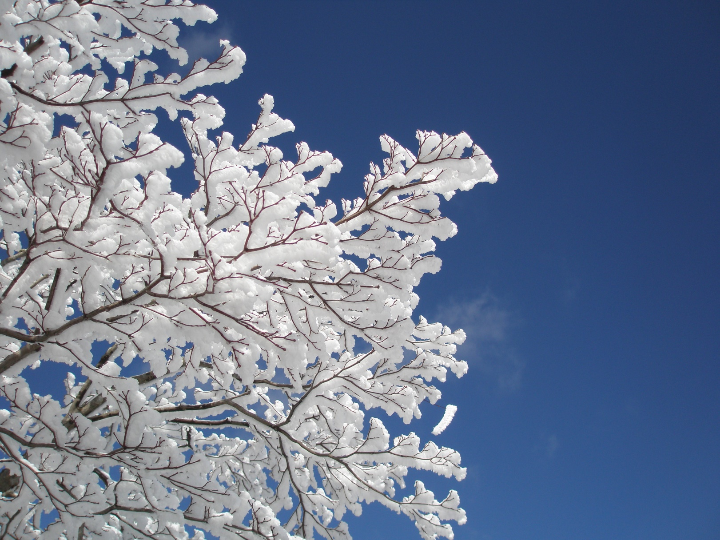

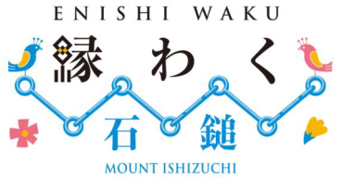

* **日　時： 平成30年2月11日（日・祝）～12日（月・振替休）1泊2日**

**２月11日／１２：３０ 石鎚登山ロープウェイ山頂駅からプログラムスタート**

**２月12日／１１：００　成就にて閉会式後下山**

* **送迎バス　松山市駅からJR西条駅経由ロープウェイまで送迎バスを運行します**
* **ところ： 石鎚山７合目成就社境内、周辺の園地や登山道、スキー場など**
* **対　象: 冬の石鎚山に関心のある方（親子参加も大歓迎です！）**
* **定　員: ３０名**
* **内　容:　石鎚山の７合目、成就に１泊２日して雪と氷点下の世界を楽しみます(^^)/**
* **参加費：大人／１２．０００円（１泊２食、送迎バス、ロープウェイ乗車料金、保険料込み）**

**親子ペア／１９．５００円**

**＊中学生以上は大人料金、マイカーご参加も同額になります**

* **募集申込期間：1月15日（月）～２月５日（月）（定員になり次第締め切らせていただきます）**

**【問い合せ】　NPO法人石鎚森の学校事務局　【申し込み】裏面の申込書をご参照ください**

**TEL/FAX 089-923-2834（松山事務所）、0897-52-5275（西条事務局）**

**090-8283-8378（事務局長 曽我部）**

**【主　　催】**　**NPO法人石鎚森の学校**

**【ツアー実施】**愛媛バス（株）西条トラベルセンター

**【協　　力】**　石鎚神社・石鎚登山ロープウェイ㈱・成就社境内白石旅館

**【後　　援】**　愛媛県石鎚山系エコツーリズム推進協議会

＊このプログラムは西条市市民活動活性化事業補助金を活用して実施します

雪の森を歩いてみよう～綿帽子を被った木々や、樹氷～動物の可愛い足跡が見つかるよ！

**安心・安全**

大きいかまくらやミニかまくらをつくってみない？シャボン玉も凍るよ！